МУ «УДО Грозненского муниципального района»
Муниципальное бюджетное дошкольное образовательное учреждение
«ДЕТСКИЙ САД №1 «ТЕРЕМОК» ст. ПЕРВОМАЙСКАЯ
ГРОЗНЕНСКОГО МУНИЦИПАЛЬНОГО РАЙОНА»
(МБДОУ «Детский сад №1 «Теремок» ст. Первомайская»)

МУ «Грозненскимуниципальни к1оштан МБШЬДУ»
Муниципальнибюджетнишколалхьалхарадешаранучреждени
«ГРОЗНЕНСКИ МУНИЦИПАЛЬНИ К1ОШТАН
ПЕРВОМАЙСКЕРА №1 ЙОЛУ БЕРИЙН БЕШ «ТЕРЕМОК»
(МБШХЬДУ «Первомайскера Берийнбеш №1» Теремок»)

ОТЧЕТ

о проделанной работе за третий квартал 2021 учебного года
в МБДОУ «Детский сад №1 «Теремок»
ст. Первомайская Грозненского муниципального района»

Работа ДОУ за третий квартал 2021 года была направлена на подготовку к новому 2021-2020 учебному году. Были разработаны и утверждены годовые планы ДОУ и воспитателей, планы по самообразованию педагогов.
В соответствии с письмом КПДО ЧР от 02.07.2021г. за № 03-418/1201 были разработаны и утверждены Рабочая программа воспитания и календарный план, для включения их в основную образовательную программу. Для этого было разработано ряд локально-нормативных актов, проведены заседания педагогического совета, на которых была рассмотрена и утверждена рабочая программа воспитания и календарный план.
Наши педагоги приняли участие в семинаре, посвященном вопросу обучения дошкольников старшей возрастной группы в целях их подготовки к школе для поступления в первый класс.
В сентябре воспитателем Индаровой М.У. был проведен открытый урок по художественно-эстетическому развитию (аппликация) в младшей группе «Ягодки» на тему: «Лебедь из ракушек».

Общественная деятельность. Дошкольное учреждение принимает активное участие в жизни как района, так и того муниципального образования, к которому оно относится. Работниками нашего ДОУ проводятся систематические субботники по очистке закрепленной за ДОУ территории. Также был проведен субботник по побелке деревьев.

В сентябре были проведены родительские собрания, главным вопросом которых являлось проведение беседы с родителями воспитанников по вопросу важности принятия участия в сентябрьских выборах Главы республики, которые состоятся в Чечне 19 сентября 2021 года в единый день голосования, одновременно с выборами в Парламент Чеченской Республики и выборами в Государственную думу.

В соответствии с протокольным поручением Главы и Правительства ЧР от 04.03.2021г. №01-02пп по активизации работу по принятию комплекса исчерпывающих мер, направленных на вакцинации населения против новой коронавирусной инфекции (COVID-19) все сотрудники МБДОУ «Детский сад №1 «Теремок» ст. Первомайская Грозненского муниципального района» прошли вакцинацию от новой коронавирусной инфекции (COVID-19).

Работа воспитательно-образовательного процесса за третий квартал 2021 года в основном строилась на плане летнего-оздоровительного периода, за исключением сентября месяца.
Летняя оздоровительная работа была организована по утвержденному плану и нацелена на обеспечение охраны жизни и здоровья воспитанников, организацию здоровьесберегающего режима, предупреждение заболеваемости и травматизма.
Основной целью работы в летний период дошкольного образовательного учреждения является сохранение и укрепление физического и психического здоровья детей с учетом их индивидуальных особенностей, удовлетворение потребностей растущего организма в отдыхе, творческой деятельности и движении.
Основными задачами работы на летний оздоровительный период являлись:
- реализовать систему мероприятий, направленных на оздоровление и физическое развитие детей, их нравственное воспитание, развитие любознательности и познавательной активности, формирование культурно-гигиенических и трудовых навыков;
- создать условия, обеспечивающие охрану жизни и здоровья детей, для самостоятельной, творческой деятельности детей на участке;
- осуществлять педагогическое и социальное просвещение родителей по вопросам воспитания и оздоровления детей в летний период.
Приоритетные направлениями работы на летний период:
- физкультурно - оздоровительная работа;
- культурно - досуговая деятельность.
Для реализации этих целей были поставлены следующие задачи:
1. Создать условия, обеспечивающие охрану жизни и укрепление здоровья детей, предупреждение заболеваемости и травматизма.
2. Создавать условия для закаливания детей, используя благоприятные факторы летнего времени (солнце, воздух, вода), способствовать их физическому развитию путём оптимизации двигательной активности каждого ребенка.
3. Реализовать систему мероприятий, направленных на развитие самостоятельности, инициативности, любознательности и познавательной активности в различных образовательных областях.
4. Расширять и уточнять доступные детям знания и представления об объектах природы и природных явлениях, формировать основы экологической культуры.
5. Осуществлять коррекционно-развивающую работу в ходе организованной образовательной деятельности, в процессе прогулок, игровой и бытовой деятельности.
6. Проводить осуществление педагогического и санитарного просвещения родителей по вопросам воспитания и оздоровления детей в летний период.
К летнему оздоровительному периоду 2021г. проведены следующие мероприятия:
- произведена высадка рассады цветов;
- силами сотрудников на субботниках по благоустройству проведена разбивка клумб, посев семян цветов, покраска оборудования, обновление прогулочных веранд;
- пополнен выносной игровой материал для прогулок, стимулирующий двигательную активность детей;
- план летнего оздоровительного периода был обсужден на педагогическом совете и на родительских собраниях;
- перед началом летнего периода с сотрудниками проведены инструктажи по организации охраны жизни и здоровья детей, предупреждение детского травматизма.
Летняя оздоровительная работа была организована по утвержденному плану и нацелена на обеспечение охраны жизни и здоровья воспитанников, организацию здоровьесберегающего режима, развитие познавательного интереса воспитанников в летний период.
Основной целью работы в летний период дошкольного образовательного учреждения является сохранение и укрепление физического и психического здоровья детей с учетом их индивидуальных особенностей, удовлетворение потребностей растущего организма в отдыхе, творческой деятельности и движении.
Основную часть времени дети проводили на свежем воздухе. Прием детей, гимнастика, игровая деятельность и другие мероприятия организовывались на свежем воздухе. Акцент был сделан на повышении двигательной активности детей через подвижные игры, спортивные развлечения, выносной материал.

Физкультурно-оздоровительная работа с детьми в МБДОУ «Детский сад №1 «Теремок» ст. Первомайская Грозненского муниципального района» за летний оздоровительный период 2020-2021 учебного года.

Главной задачей в ДОУ в летний оздоровительный период является организация мероприятий, направленные на сохранение и укрепление психического и физического здоровья детей, предупреждение заболеваемости и травматизма. Здоровье ребенка во многом зависит от его образа жизни и привычек. Важную роль в формировании здорового образа жизни играет закаливание организма.
Лето – самое плодотворное время для закаливания организма и укрепления здоровья детей, формирования у них привычки к здоровому образу жизни.
Пребывание дошкольников на свежем воздухе в летний период укрепляет и закаливает детский организм, оказывает положительное влияние на их всестороннее развитие.
Теплая погода и высокая температура воздуха помогают мягко начать процедуры закаливания без дополнительного стресса для организма. Солнечные ванны и водные процедуры летом также способствуют закаливанию.
В основе закаливания лежит принцип тренировки иммунной системы. Закаливание укрепляет организм, улучшает кровообращение, нормализует деятельность нервной системы и обмена веществ. По некоторым данным, при систематическом закаливании возможно снизить число простудных заболеваний в 2–5 раз.
Главные правила закаливающих процедур - регулярность и постепенность.
Основными факторами закаливания детей в детском саду являются: воздух, солнце и вода, в сочетание с физическими упражнениями и массажем.
В летний период время проведения прогулок увеличилось и основную часть времени дети проводили на свежем воздухе. Воздушные процедуры являются самым простым способом закаливания. В связи с этим если погодные условия позволяли, прием детей, утренняя гимнастика, игровая деятельность, трудовая, экспериментальная деятельность детей и другие мероприятия организовывались на свежем воздухе.
Особое внимание уделялось повышению двигательной активности детей на свежем воздухе через подвижные игры, спортивные развлечения.
Также, были проведены различные мероприятия на свежем воздухе с целью сохранения и укрепления здоровья детей.
В жаркие солнечные дни дети принимали солнечные ванны, они загорали и играли в различные игры.
Солнечные ванны – являются сильно действующим средством закаливания. Солнечные лучи оказывают на организм общее укрепляющее действие, повышают обмен веществ в организме, лучше становится самочувствие, сон, кожа лучше регулирует теплообмен. Но солнце может оказывать и отрицательное действие. Поэтому мы к этой процедуре подходили очень осторожно. Дети гуляли в головных уборах, регулярно соблюдался питьевой режим, игры проводились спокойного характера.
После солнечных ванн устраивали водные процедуры. Закаливание водой – это самый действенный и доступный метод закаливания. Из водных процедур, для закаливания детей мы использовали более щадящие методы — контрастные ванночки для ног, обтирание, умывание и полоскание рта прохладной водой в течение дня.
Кроме выше перечисленного для закаливания и укрепления физического и психического здоровья детей мы использовали следующие традиционные методы закаливания:
- физические упражнения и массаж;
- босохождение по траве, камушка и песку;
- сон без маек с доступом свежего воздуха;
- хождение босиком по «дорожке здоровья» и массажным коврикам до и после дневного сна;
- гимнастика после сна;
- подвижные игры.
С целью укрепления здоровья детей медицинская сестра провела с детьми беседы о личной гигиене, о закаливания организма. Вместе с медицинской сестрой проводились и закаливающие процедуры.

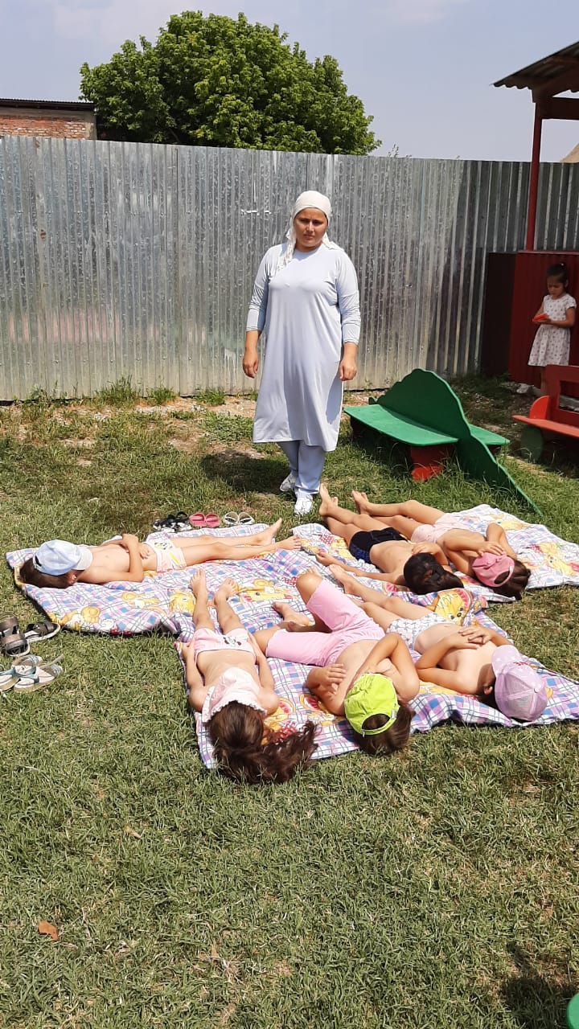

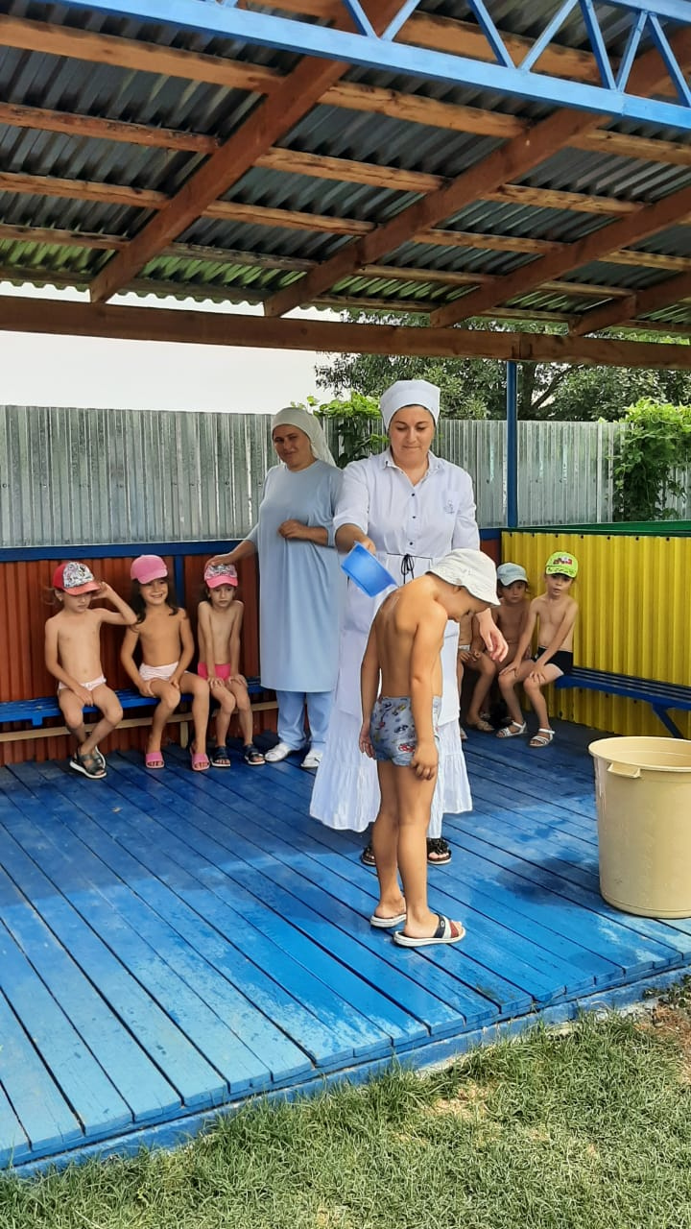

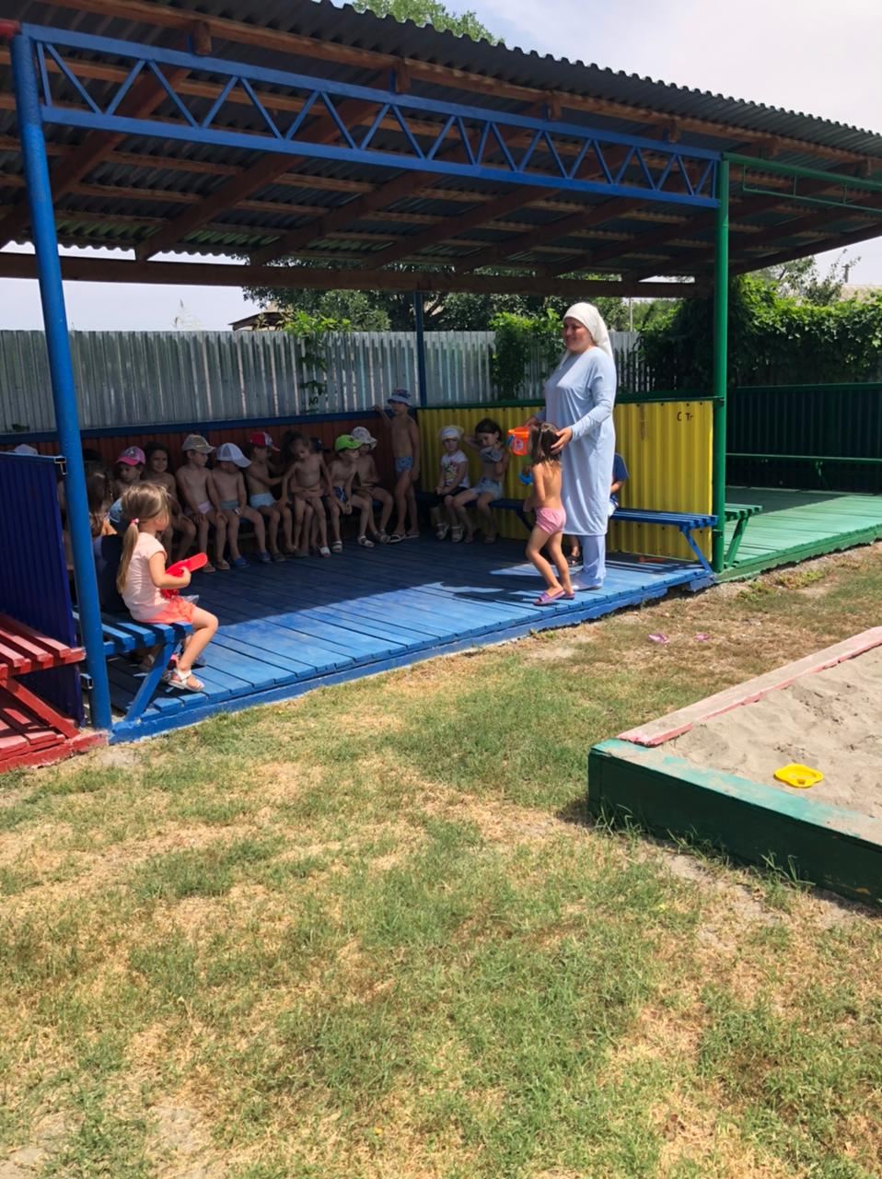
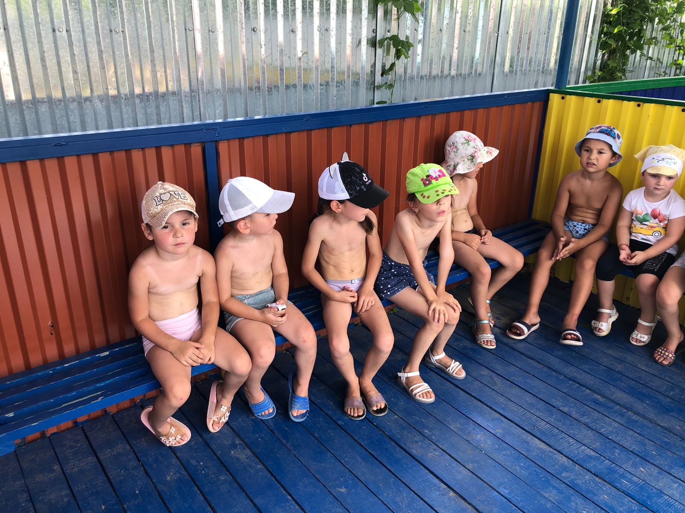

Пребывание дошкольников на свежем воздухе в летний период укрепляет и закаливает детский организм, оказывает положительное влияние на их всестороннее развитие.
Теплая погода и высокая температура воздуха помогают мягко начать процедуры закаливания без дополнительного стресса для организма. Солнечные ванны и водные процедуры летом также способствуют закаливанию.
В основе закаливания лежит принцип тренировки иммунной системы. Закаливание укрепляет организм, улучшает кровообращение, нормализует деятельность нервной системы и обмена веществ. По некоторым данным, при систематическом закаливании возможно снизить число простудных заболеваний в 2–5 раз.
Главные правила закаливающих процедур - регулярность и постепенность.
Основными факторами закаливания детей в детском саду являются: воздух, солнце и вода, в сочетание с физическими упражнениями и массажем.
В летний период время проведения прогулок увеличилось и основную часть времени дети проводили на свежем воздухе. Воздушные процедуры являются самым простым способом закаливания. В связи с этим если погодные условия позволяли, прием детей, утренняя гимнастика, игровая деятельность, трудовая, экспериментальная деятельность детей и другие мероприятия организовывались на свежем воздухе.
Особое внимание уделялось повышению двигательной активности детей на свежем воздухе через подвижные игры, спортивные развлечения.
Также, были проведены различные мероприятия на свежем воздухе с целью сохранения и укрепления здоровья детей.
В жаркие солнечные дни дети принимали солнечные ванны, они загорали и играли в различные игры.
Солнечные ванны – являются сильно действующим средством закаливания. Солнечные лучи оказывают на организм общее укрепляющее действие, повышают обмен веществ в организме, лучше становится самочувствие, сон, кожа лучше регулирует теплообмен. Но солнце может оказывать и отрицательное действие. Поэтому мы к этой процедуре подходили очень осторожно. Дети гуляли в головных уборах, регулярно соблюдался питьевой режим, игры проводились спокойного характера.
После солнечных ванн устраивали водные процедуры. Закаливание водой – это самый действенный и доступный метод закаливания. Из водных процедур, для закаливания детей мы использовали более щадящие методы — контрастные ванночки для ног, обтирание, умывание и полоскание рта прохладной водой в течение дня.
Кроме выше перечисленного для закаливания и укрепления физического и психического здоровья детей мы использовали следующие традиционные методы закаливания:
- физические упражнения и массаж;
- босохождение по траве, камушка и песку;
- сон без маек с доступом свежего воздуха;

- хождение босиком по «дорожке здоровья» и массажным коврикам до и после дневного сна;
- гимнастика после сна;
- подвижные игры.
С целью укрепления здоровья детей медицинская сестра провела с детьми беседы о личной гигиене, о закаливания организма. Вместе с медицинской сестрой проводились и закаливающие процедуры.
В период летне-оздоровительного периода продолжалась и образовательная работа с детьми. Проводились беседы на различные темы с целью предупреждения бытового и дорожно-транспортного травматизма, экологического воспитания и познавательного характера: «Чистота - залог здоровья», «Азбука пешехода», «Опасные растения», «Моя осанка» и т.д.
Проводились целевые прогулки по участку детского сада, спортивные развлечения, трудовое воспитания – полив цветов, очитка от сорняков участка с цветами.
Старшим воспитателем и медицинской сестрой проводились консультации с воспитателями на воспитательные и оздоровительные темы.
В летний период продолжалась работа с родителями воспитанников. Были проведены консультации, беседы, регулярно обновлялась информация в родительских уголках на темы, связанные с сохранением и укреплением здоровья детей в летний период, о закаливании организма, о соблюдении культурно-гигиенических требований в домашних условиях.

За третий квартал 2021г. в целях реализации духовно-нравственного воспитания подрастающего поколения были проведены следующие мероприятия:
- День защиты детей;
- День памяти и скорби (22 июня);
- День Государственного флага России;
- День рождения первого Президента ЧР, Героя России А.Х. Кадырова;
- День знаний;
- День Республики (6 сентября);
- День Чеченской Женщины;
- День воспитателя и всех дошкольных работников.

В первый день лета отмечается международный праздник – День защиты детей. Это не только весёлый и радостный праздник для детей, но ещё также напоминание родителям о том, что наши дети нуждаются в любви и постоянной заботе и защите.

Мероприятия ко Дню Памяти и Скорби, Дню начала Великой Отечественной войны (22 июня).
17 июня 2021 года в нашем ДОУ прошел флешмоб ко дню Памяти и Скорби (22 июня)
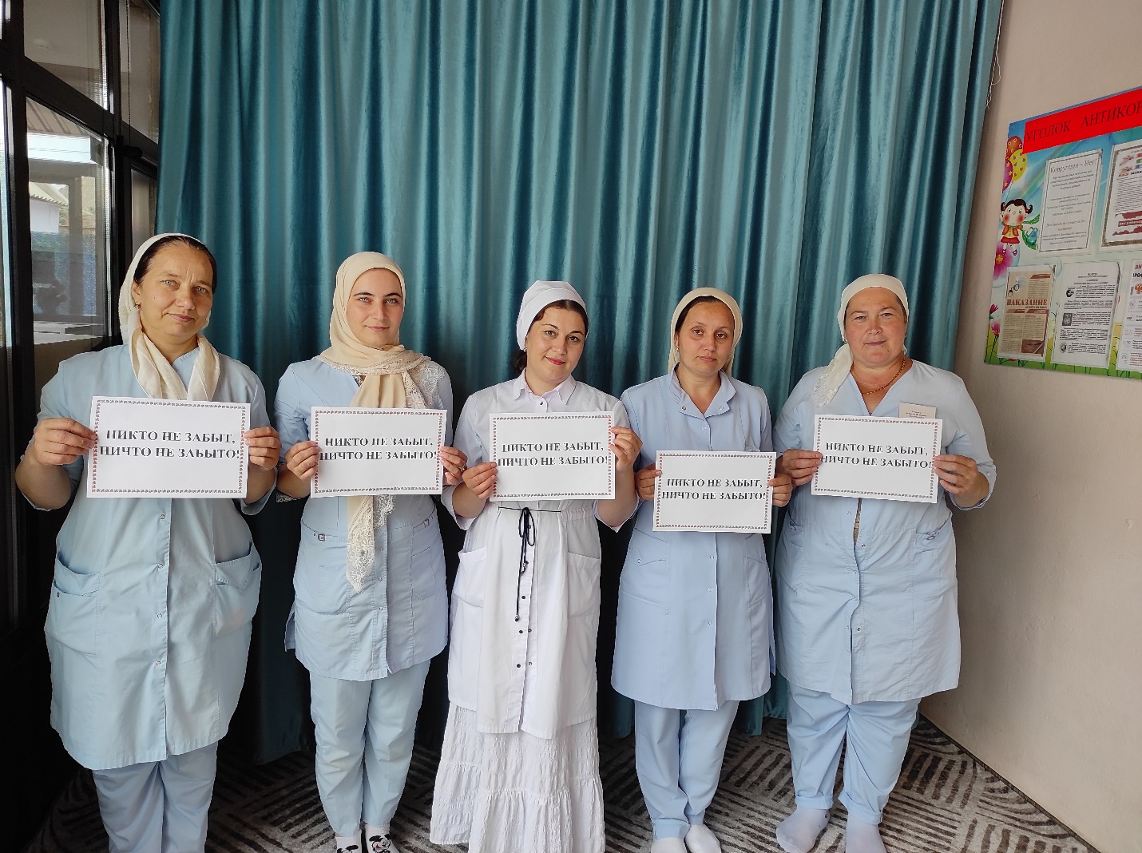
В течение нескольких предыдущих дней в ДОУ проводились тематические беседы и занятия, посвященные памяти советских солдат. Воспитатели рассказывали своим воспитанникам о Великой Отечественной войне, о подвигах, которые совершили советские солдаты в годы Великой Отечественной войны.

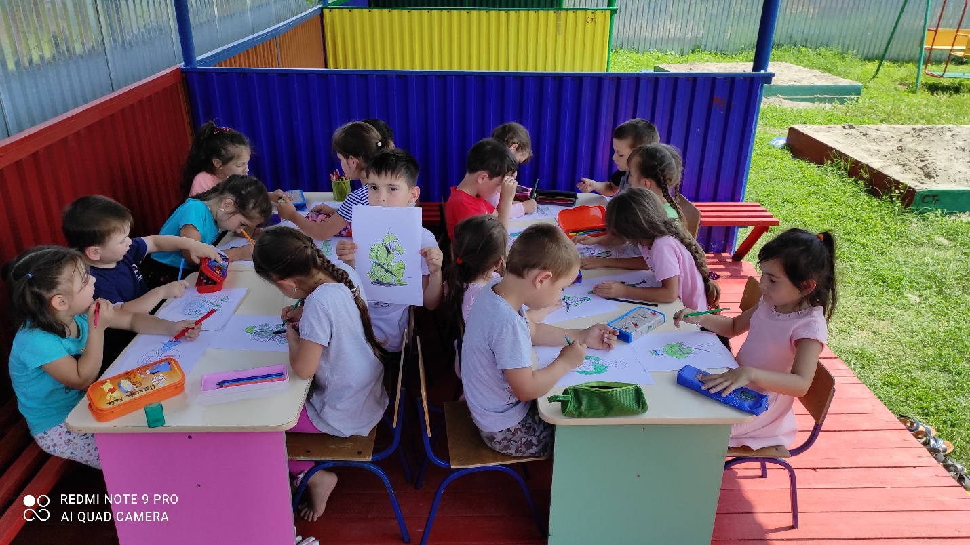

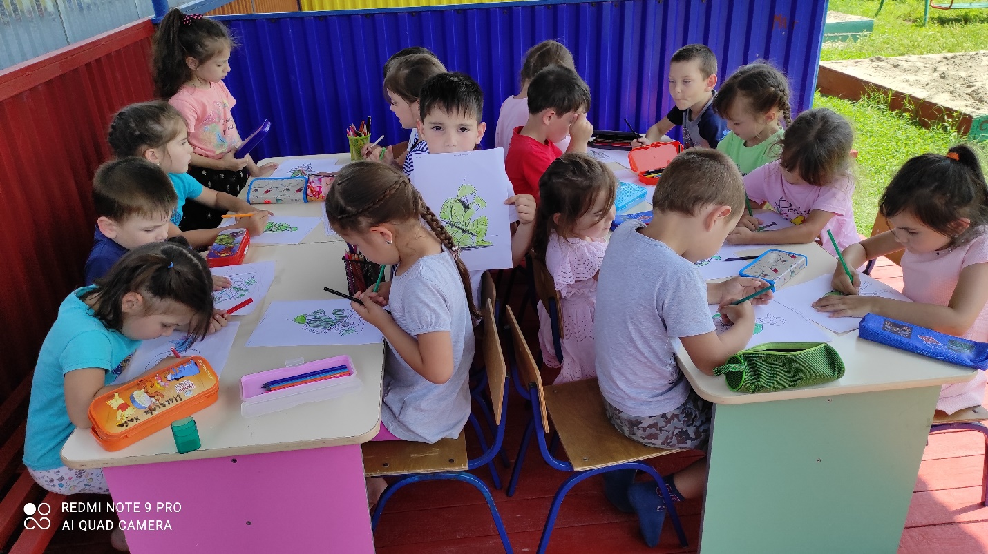
А 18 июня 2021г. воспитанник старшей группы «Светлячки» прочитал стихи у памятника советскому солдату в честь памяти павших в Великой Отечественной войне.

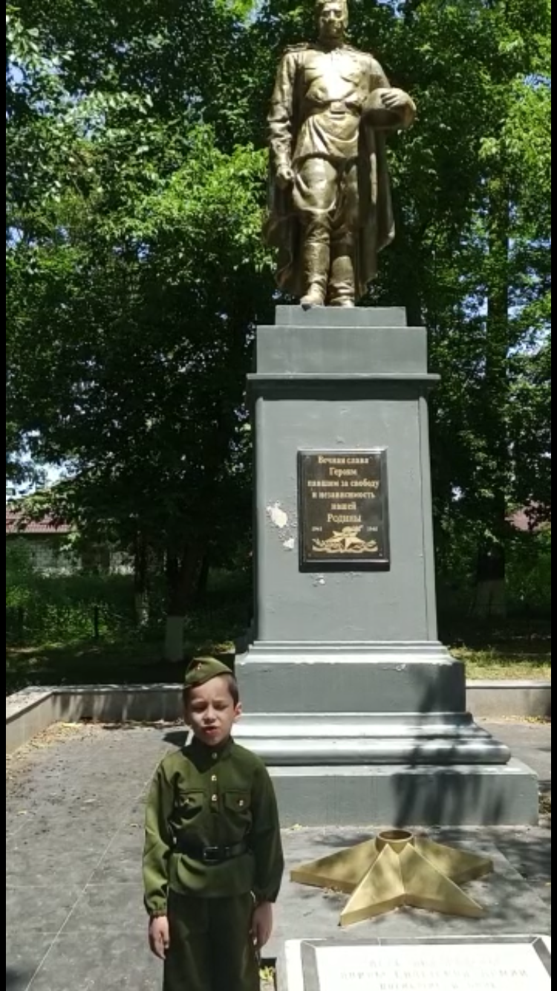

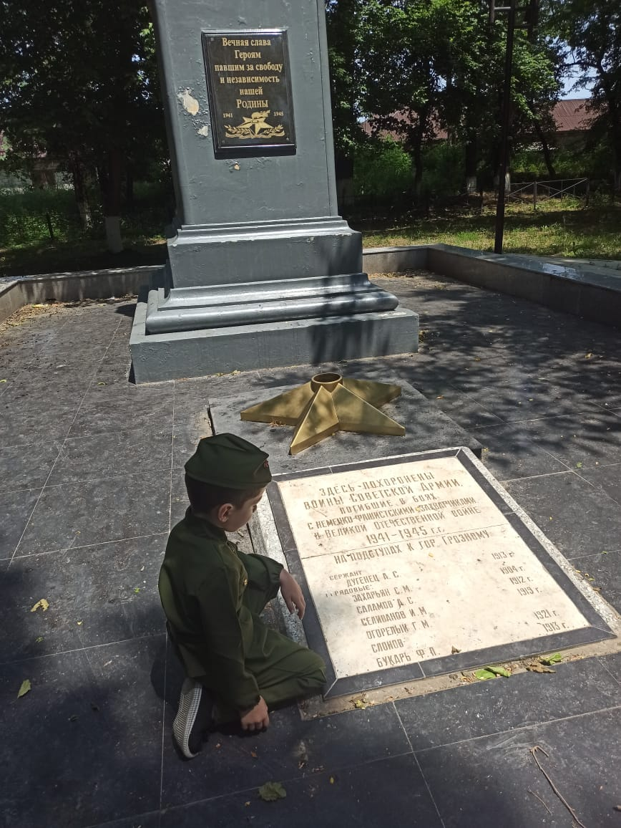

В августа были проведены такие значимые мероприятия как День Флага России и мероприятия, посвященные 70-летию Первого Президента Чеченской Республики Ахмат-Хаджи Кадырова.
Воспитателями были проведены тематические беседы во всех группах «Великий сын своего народа», так же организовали просмотр видеофильма о жизни и деятельности Ахмат-Хаджи Кадырова. Дети очень восприимчивые по натуре и потому было много вопросов, волнений и восхищений. Целью данного мероприятия было познакомить детей с деятельностью и самоотверженным трудом Ахмат-Хаджи, привить детям чувство гордости за нашего вождя, воспитать чувство ответственности за себя и свой народ. Данной цели мы будем добиваться систематической работой в данном направлении, но семя уже посеяно и будем ждать благородных всходов.
Также были проведены плановые религиозные мероприятия: чтение мовлида в честь дня рождения Первого Президента Ахмат-Хаджи Кадырова и религиозного обряда «Саг1а даккхар».

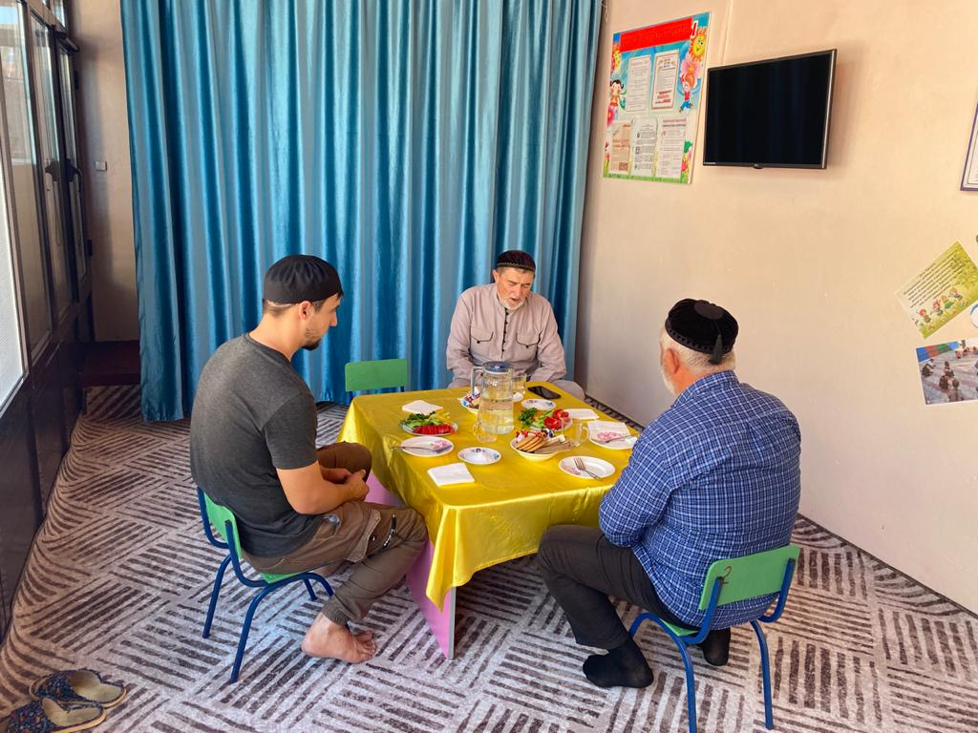
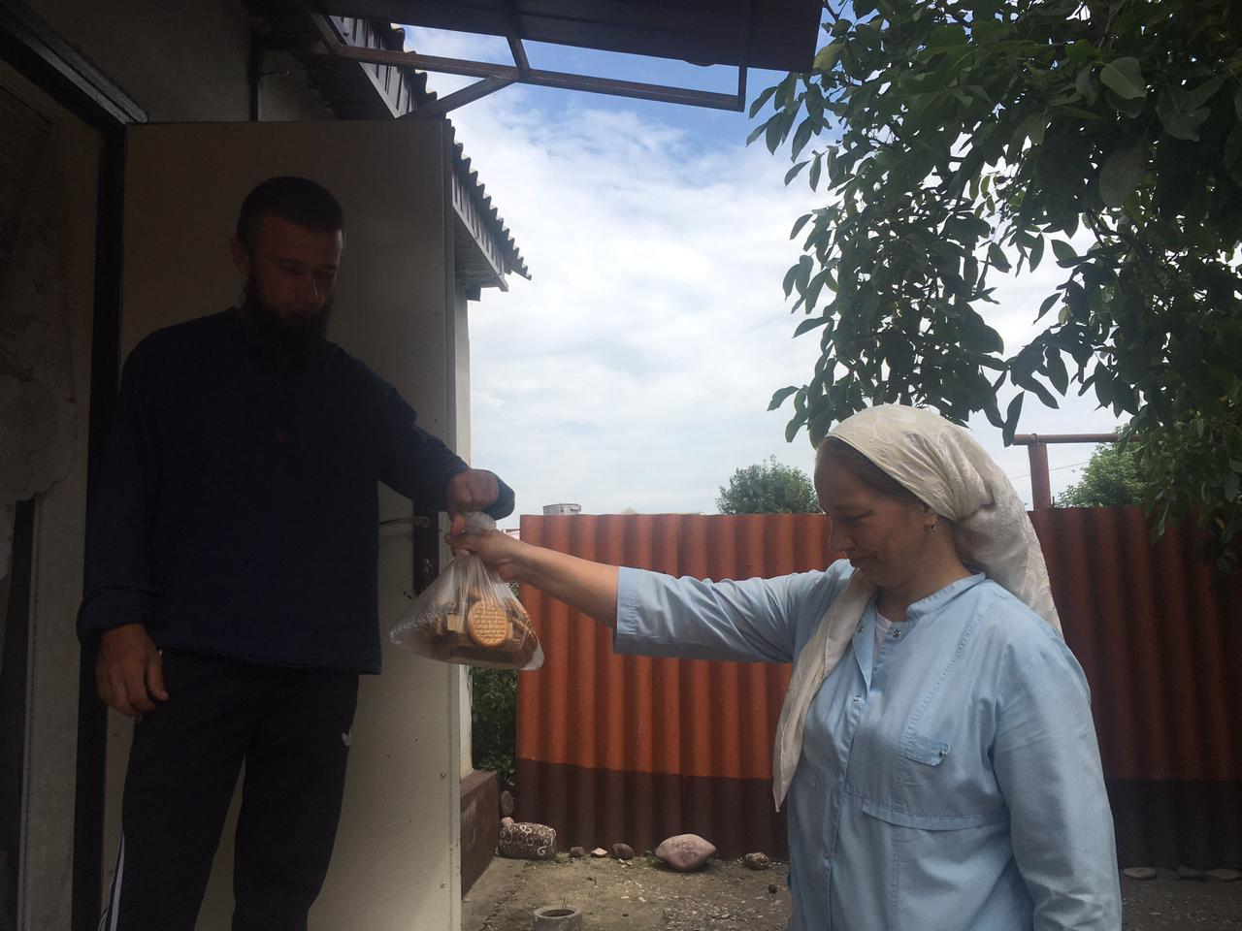

22 августа в нашем детском саду проходили мероприятия, посвященные «Дню Государственного флага России». С детьми были проведены беседы «Государственная символика», в ходе которой в доступной форме дети познакомились с историей возникновения праздника, подвигами наших предков во имя независимости Родины. Ребята вспомнили о том, как велика и красива наша Родина, как богата событиями её история, закрепили свои знания о государственных символах.

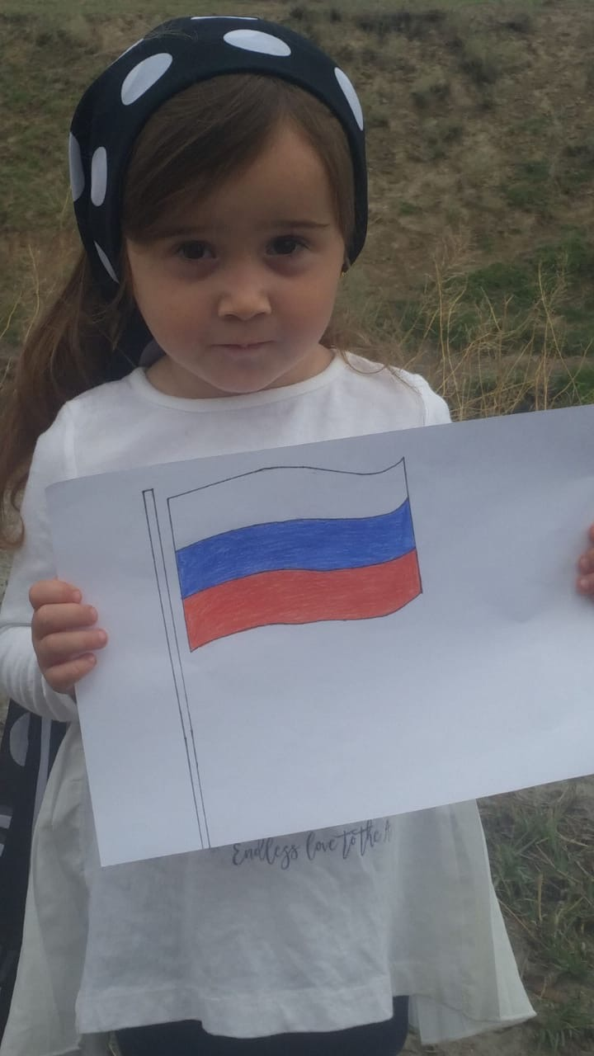

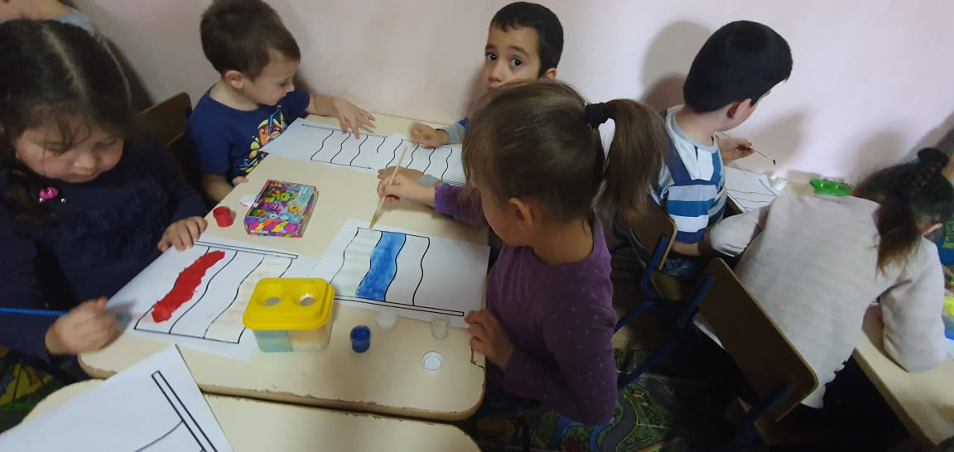
Дети рисовали тематические рисунки, закрепляя свои знания о символах нашего государства.
Также был проведен флешмоб с детишками с государственным флагом России.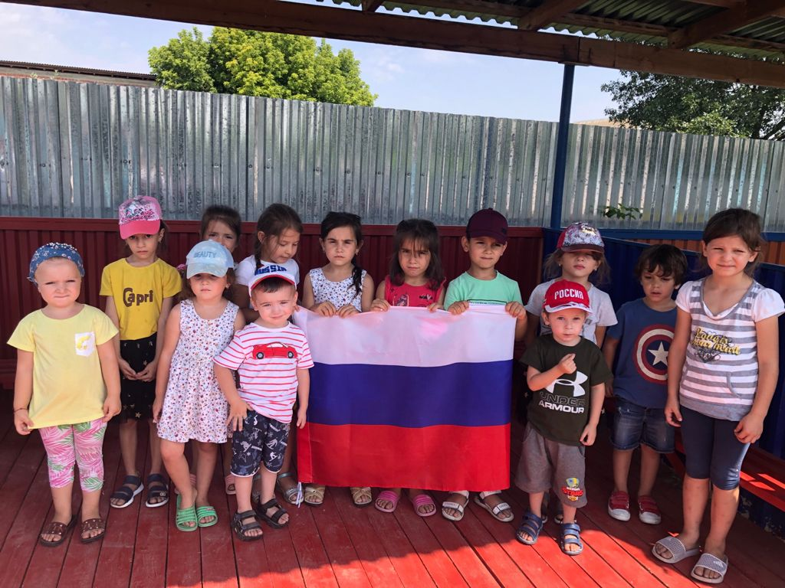
Проведение мероприятий патриотического направления очень важно в воспитании подрастающего поколения, ведь формирование отношения к своей стране, формирование таких качеств как гражданственность, патриотизм, развитие чувства сопричастности с судьбой своей страны, своего народа, воспитание ответственности за судьбу Родины начинается с детства. Мы надеемся, что еще одна искорка любви к своей Родине зажглась в душе каждого ребенка и взрослого!

1 сентября 2021 года в нашем ДОУ были проведены праздничные мероприятия, посвященные Дню знаний (1 сентября).
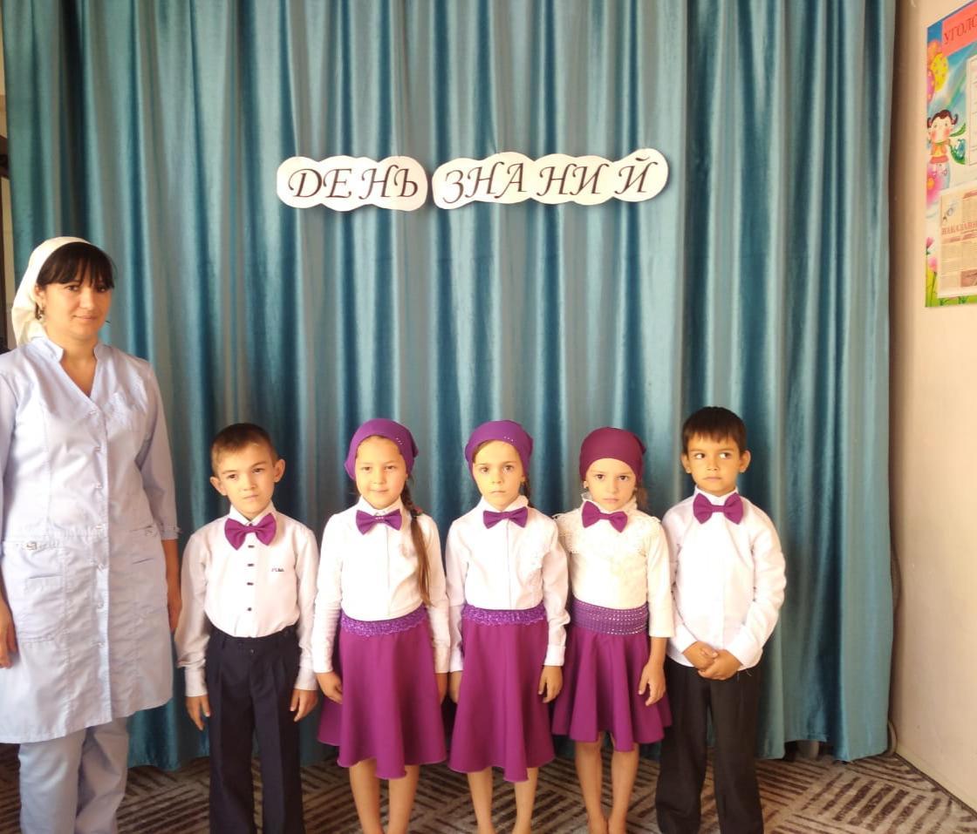

Наши детки читали выученные ими стихи
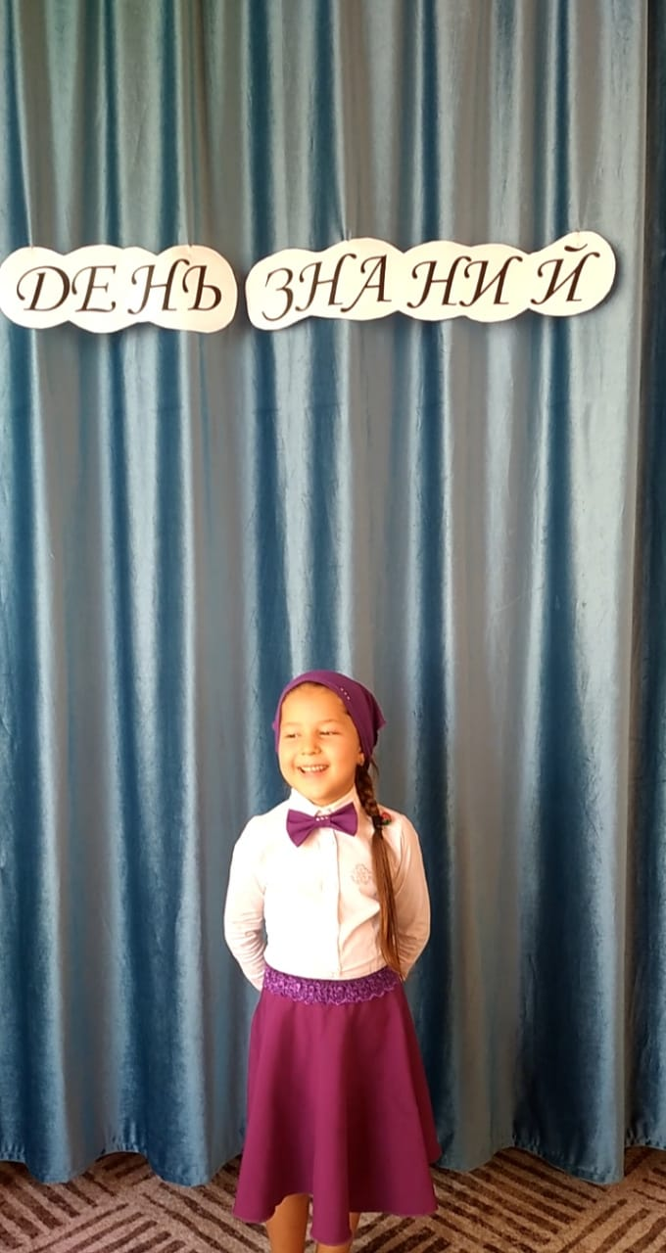
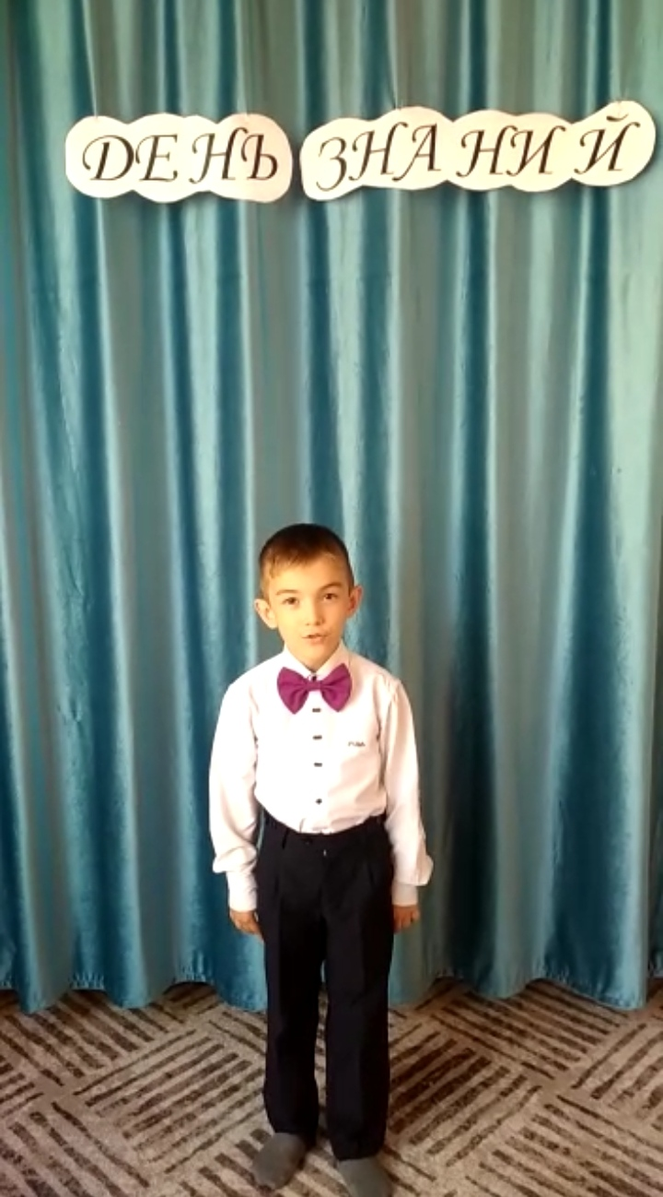

Играли в игру «Угадай какой это школьный предмет»

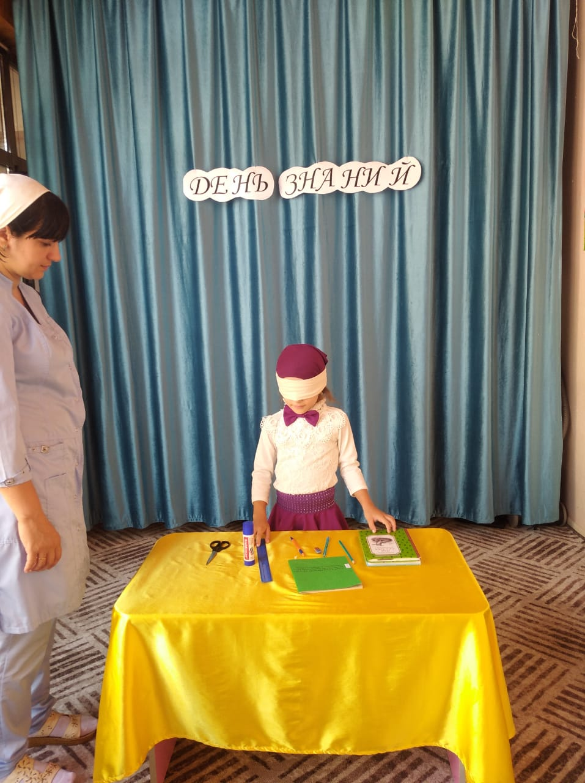

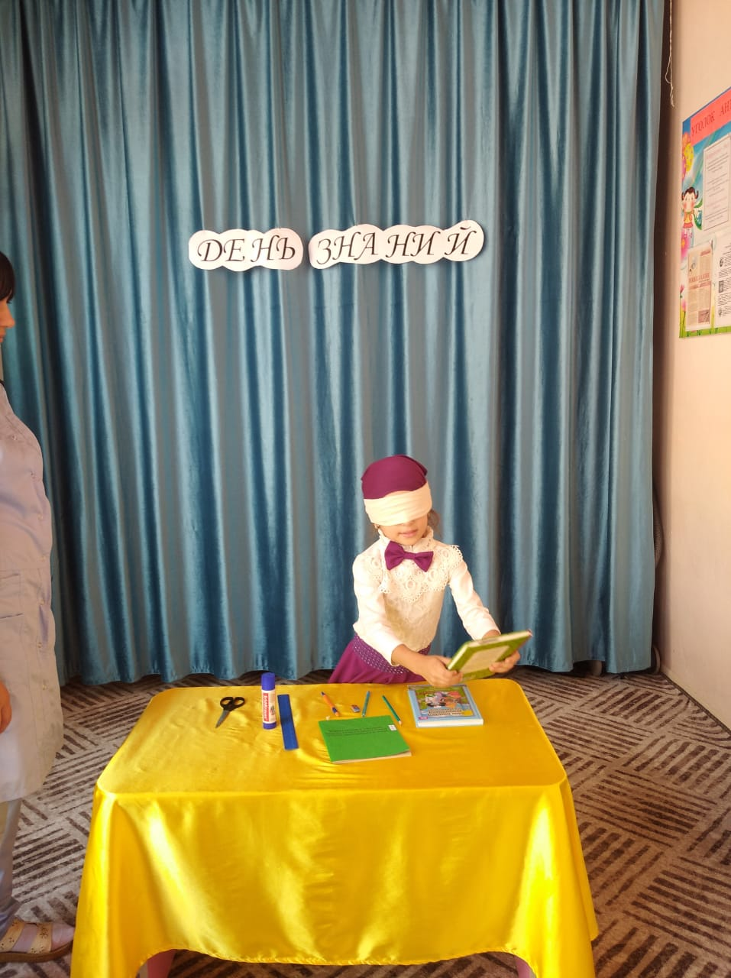

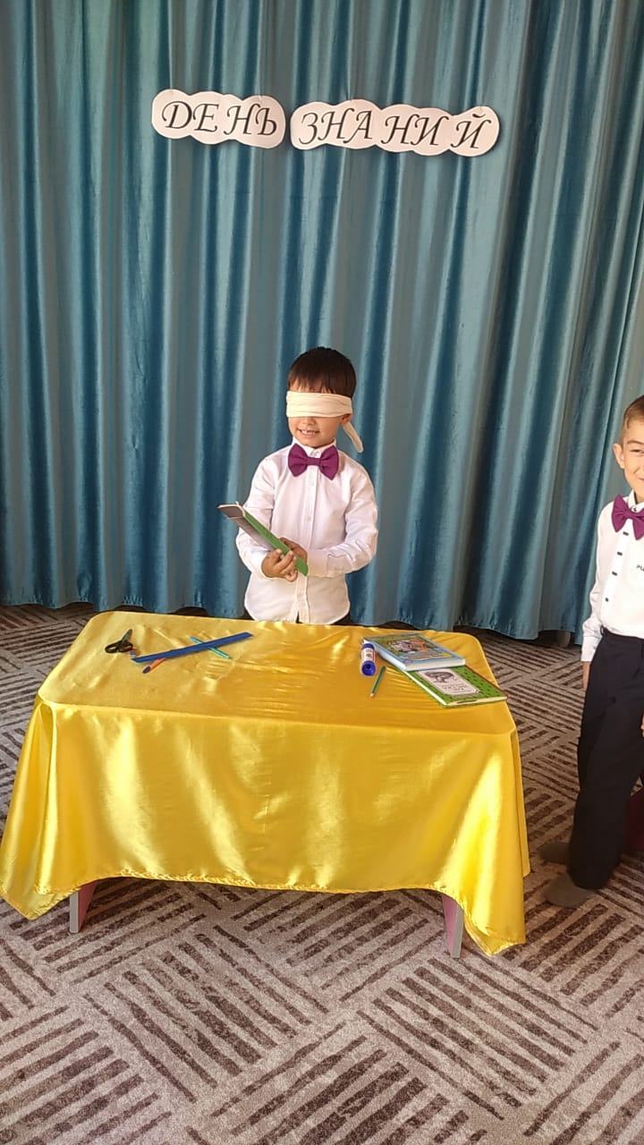

Ребятам очень понравились такие игры, они с большим интересом старались как можно больше и лучше угадать предметы, выставленные на столе.

День Республики
На День Республики (6 сентября) в нашем ДОУ была проведена беседа с детьми старшей группы «Светлячки» для ознакомления с гербом и флагом Чеченской Республики. Также, с целью закрепления знаний о государственной символике Чеченской Республики, дети рисовали флаг и герб ЧР. Занятия прошли для детей интересно и насыщенно.

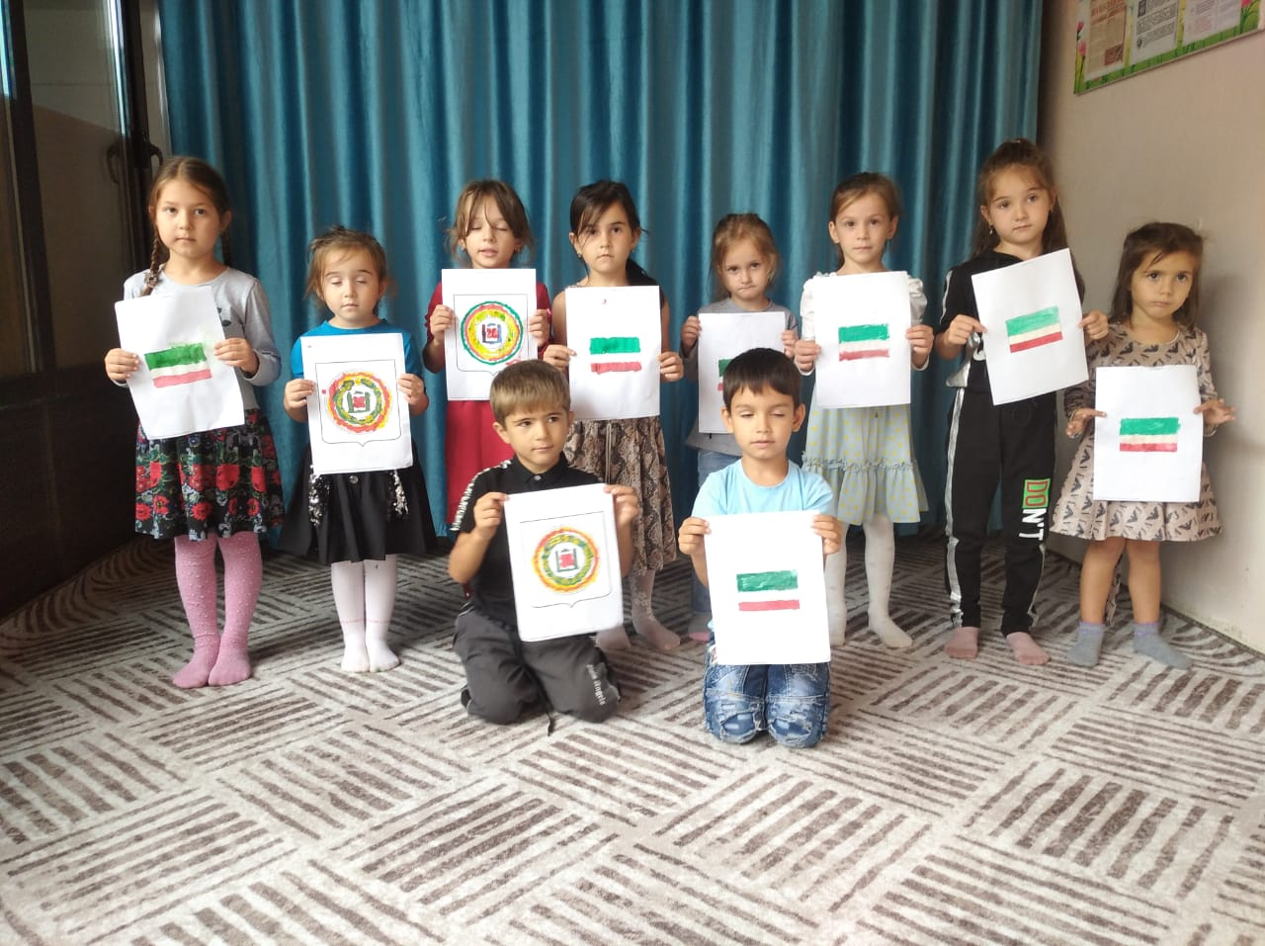
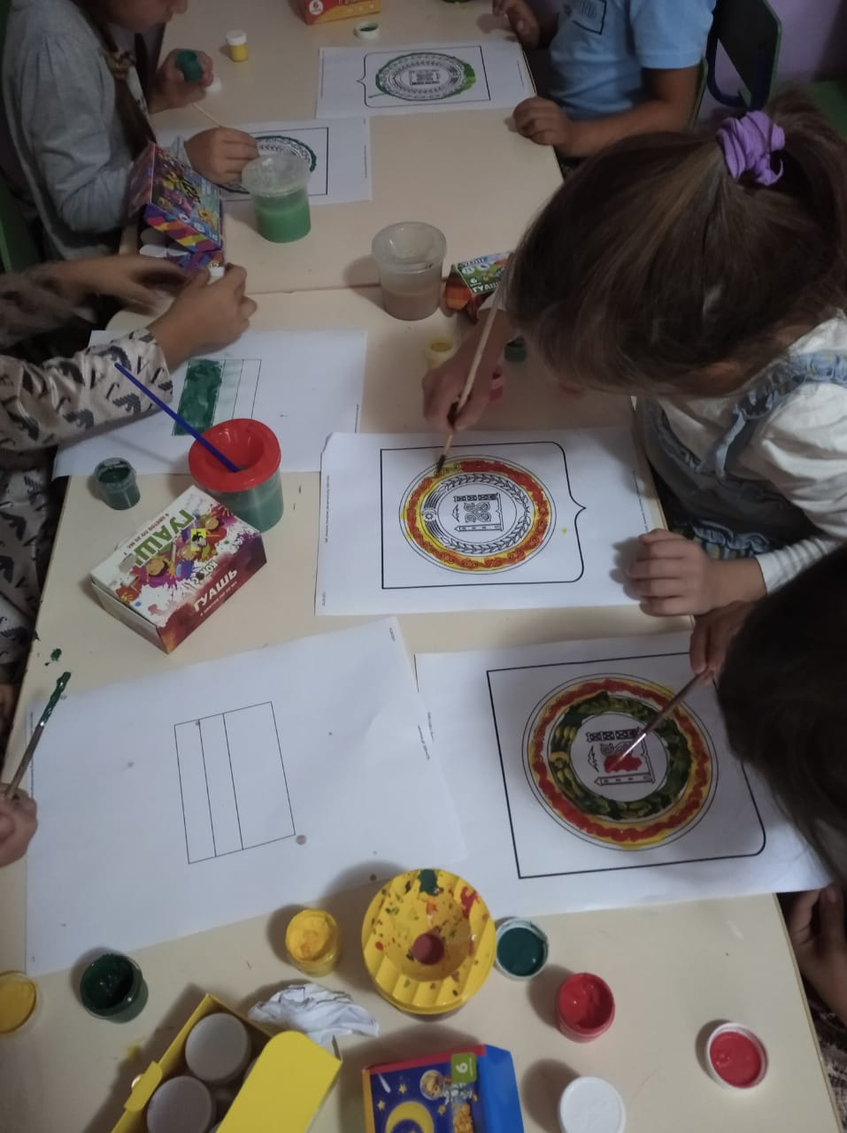

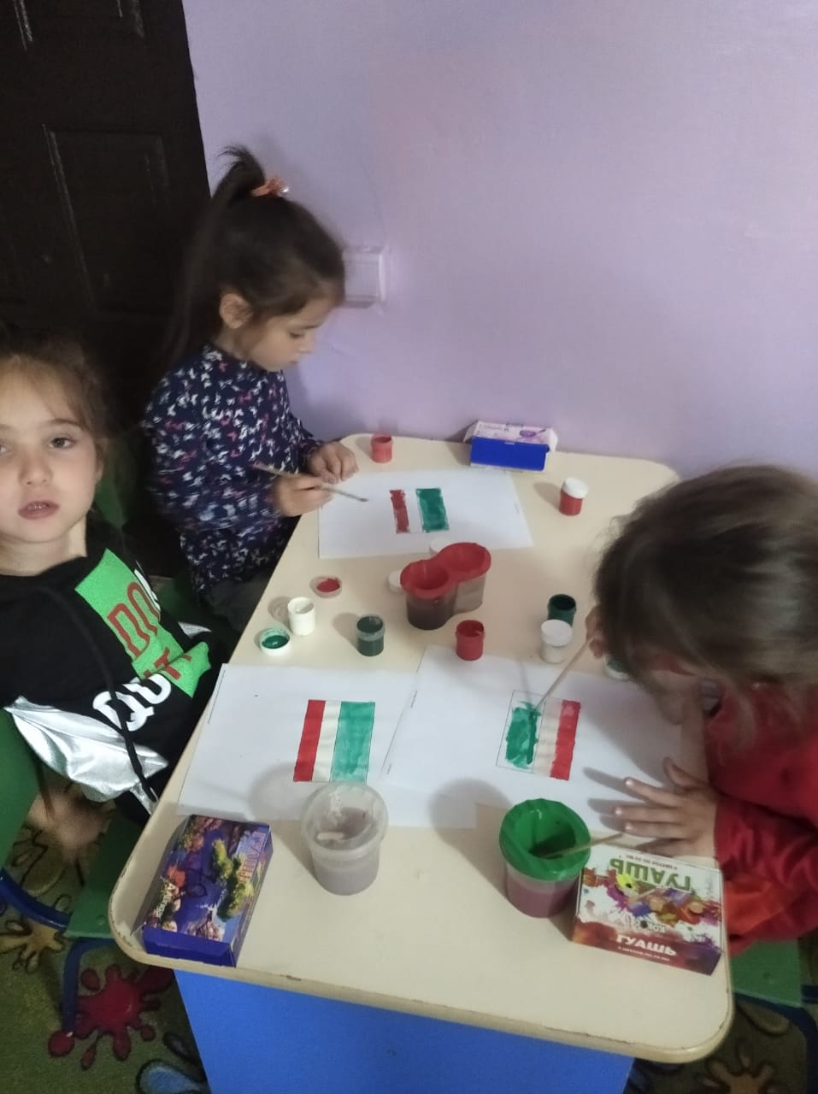

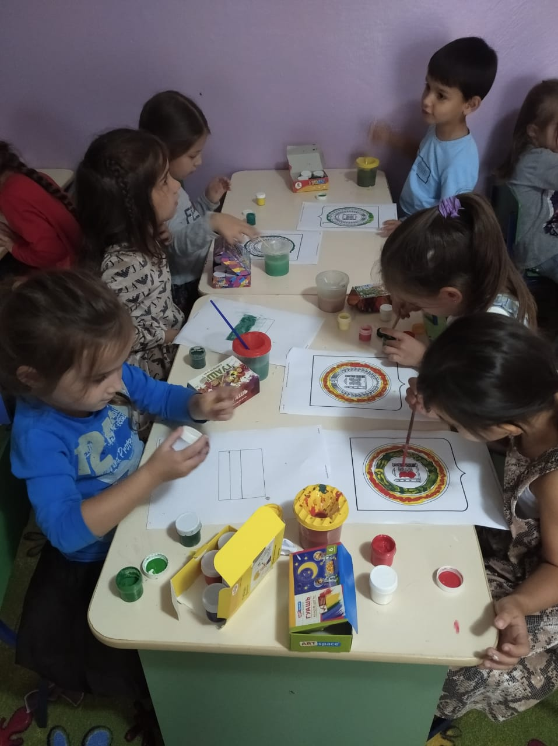

Этот праздник возник сравнительно недавно, но жители республики празднуют его широко.
Мероприятия, проведенные ко Дню чеченской женщины
(третье воскресенье сентября)

День чеченской женщины — ежегодный праздник, отмечаемый в Чеченской Республике в третье воскресенье сентября. В 2009 году отмечался впервые.
В ДОУ было проведено ряд мероприятий, приуроченных Дню чеченской женщины. Во всех группах были проведены тематические беседы, на которых воспитатели ознакомили дошкольников с историей данного праздника. Детишки изготовили открытки своими руками «Поздравление для мамы».
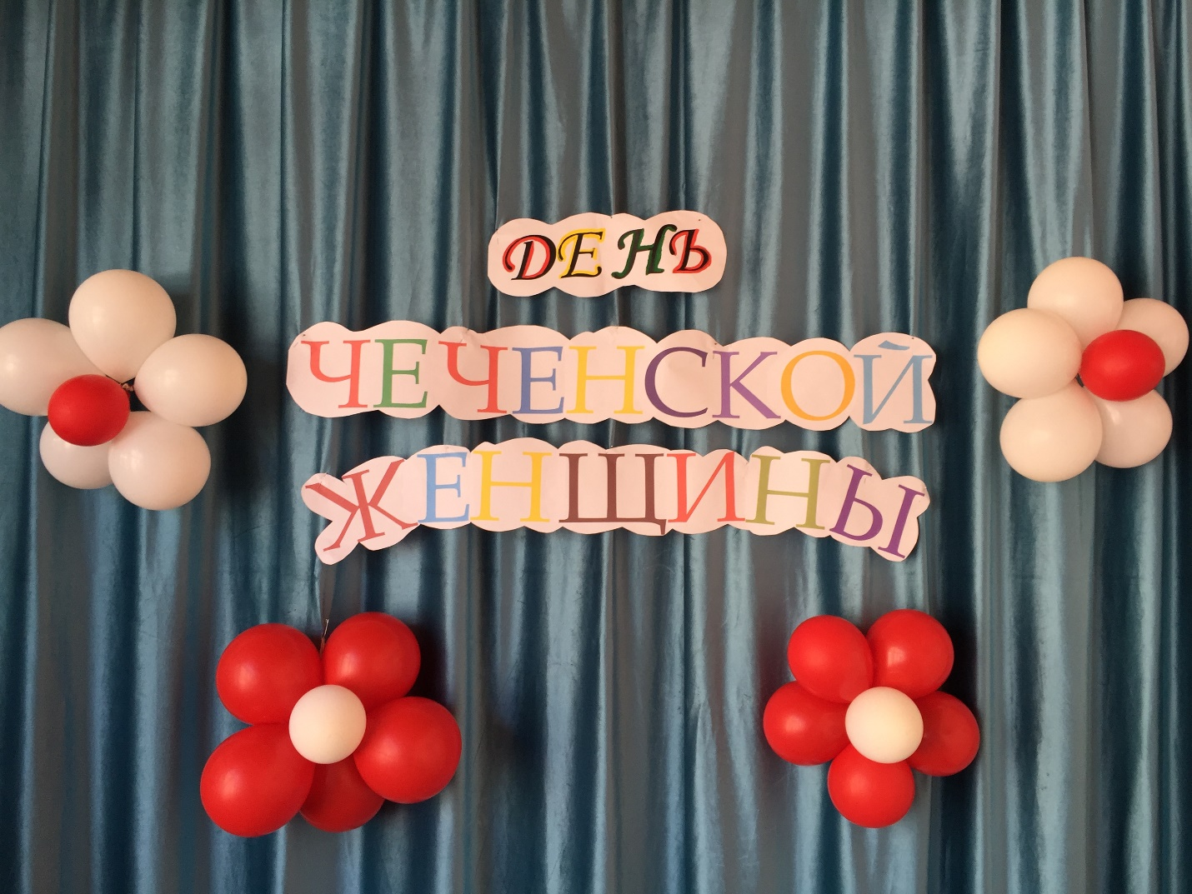
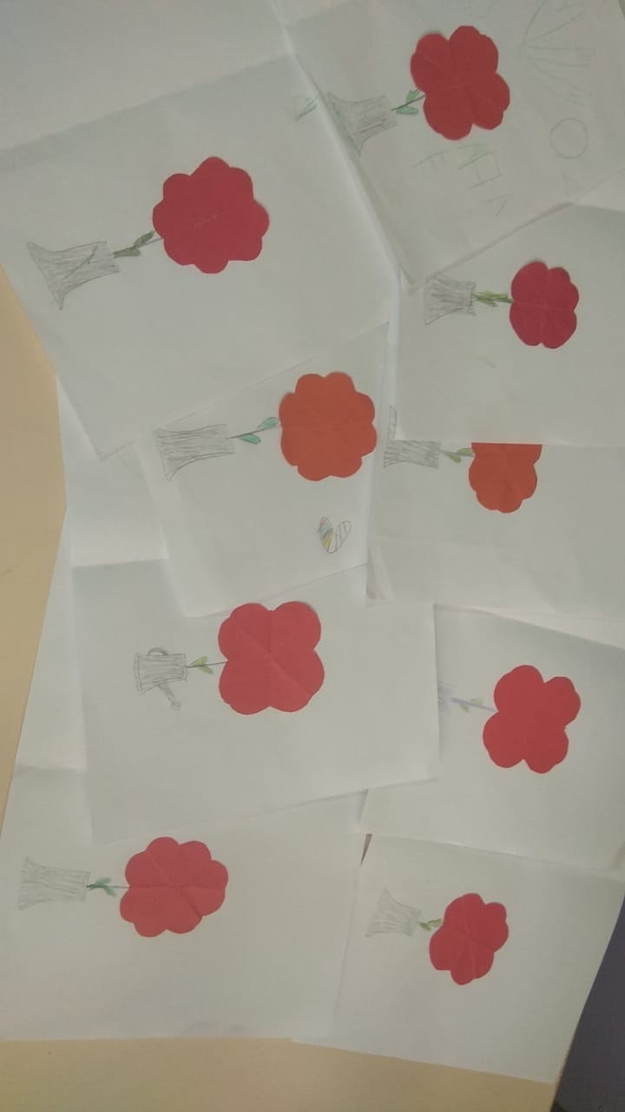
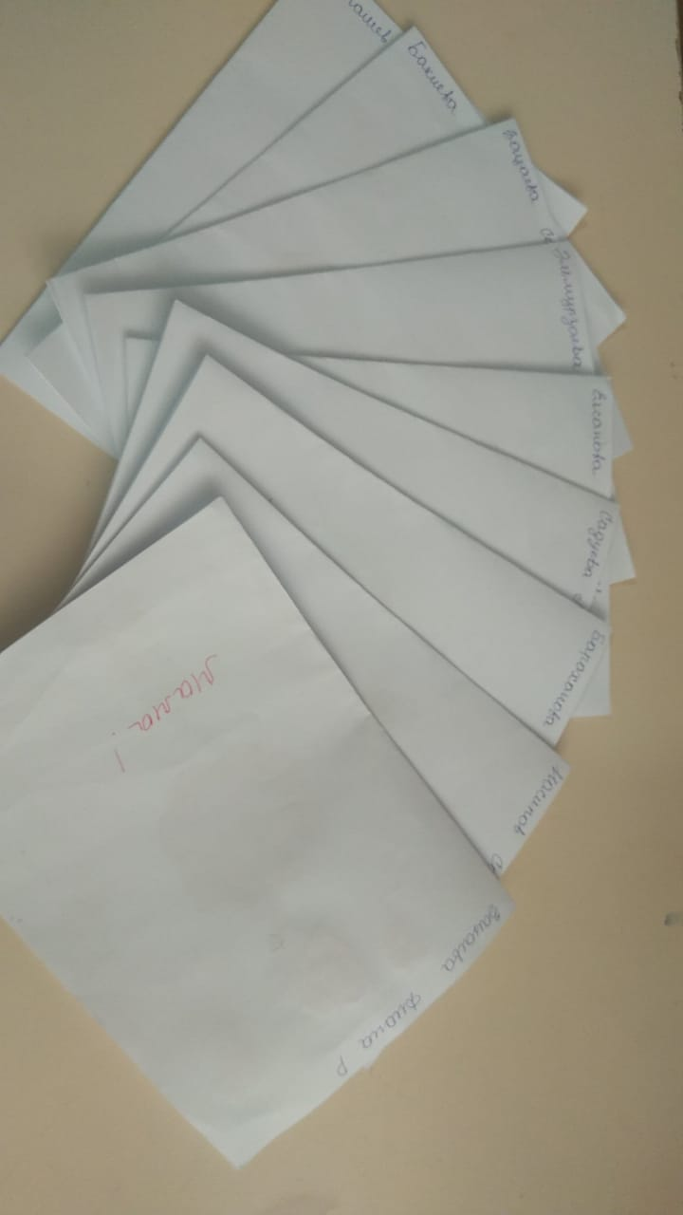
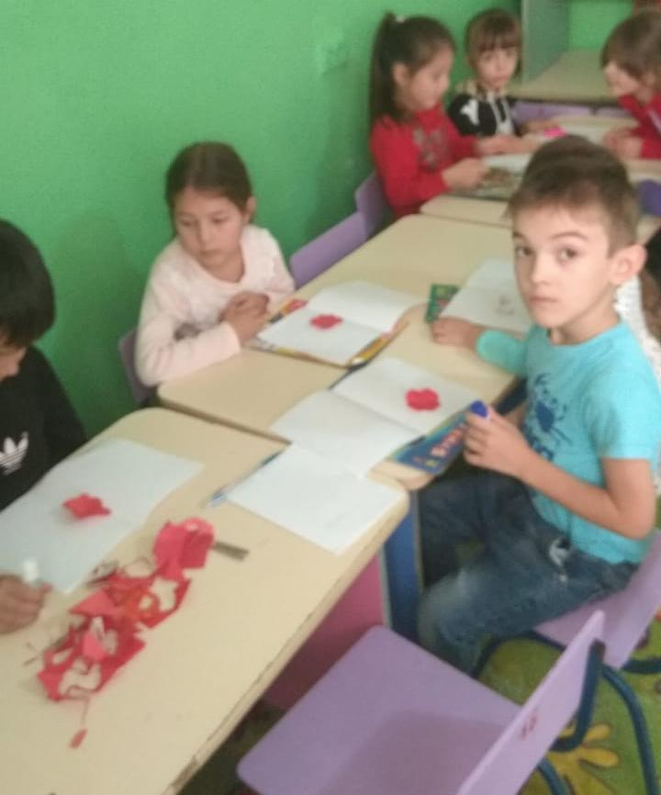

15 сентября было проведено праздничное мероприятие, посвящённое Дню чеченской женщины.
Детишки читали стихи, посвященные нашим любимым женщинам, пели песни и танцевали!

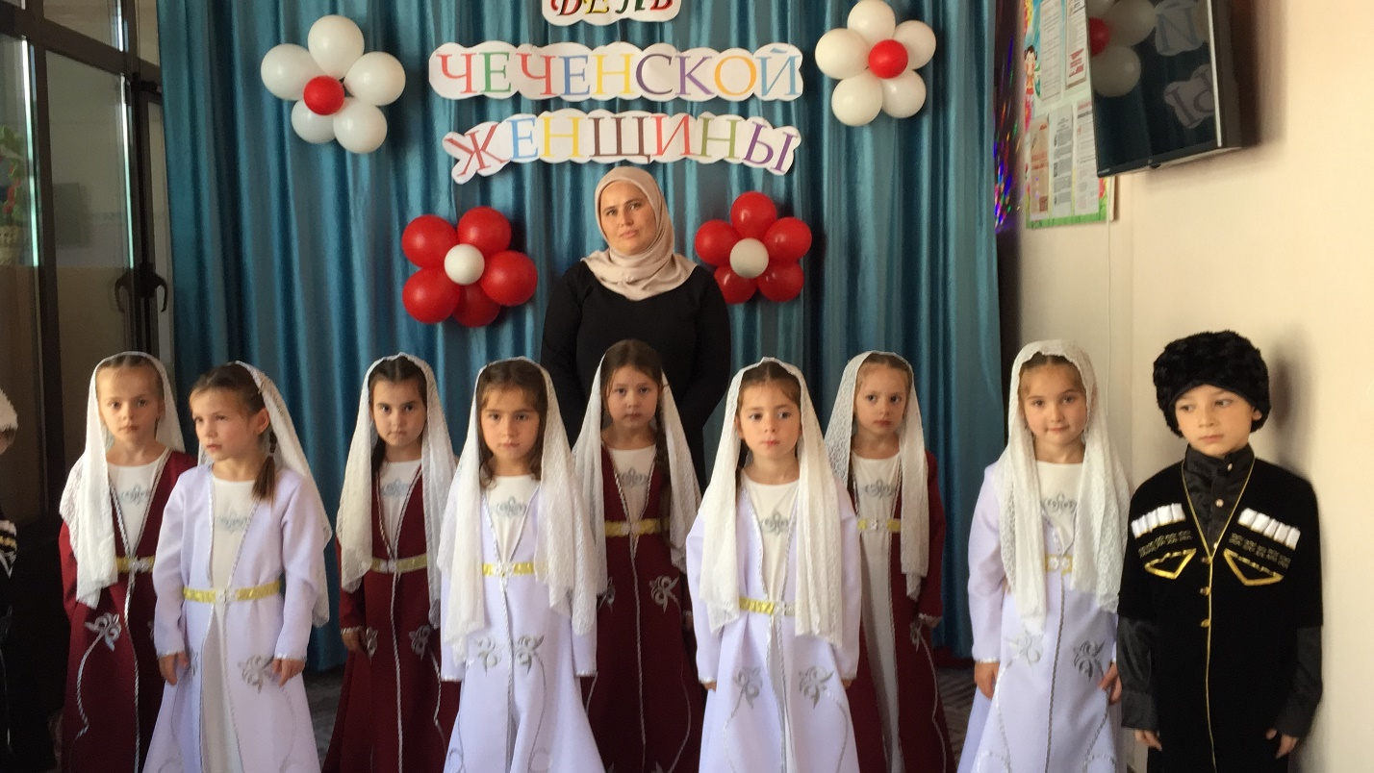

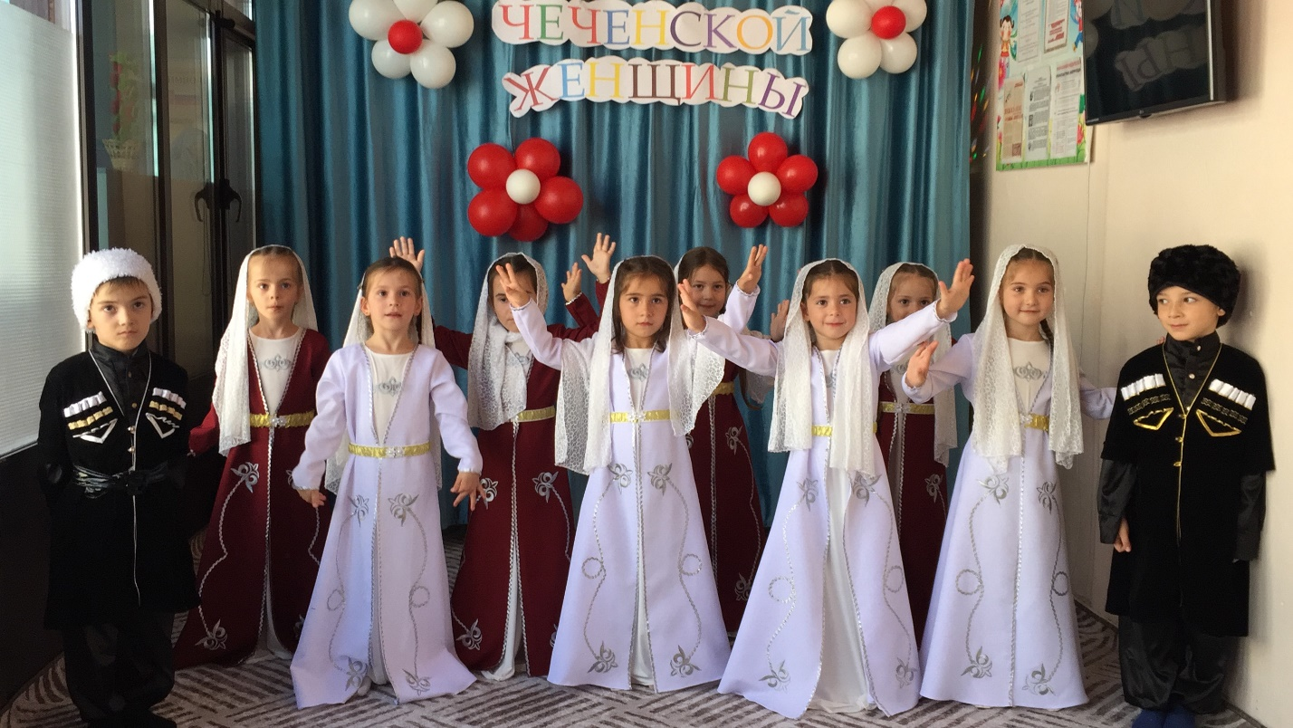

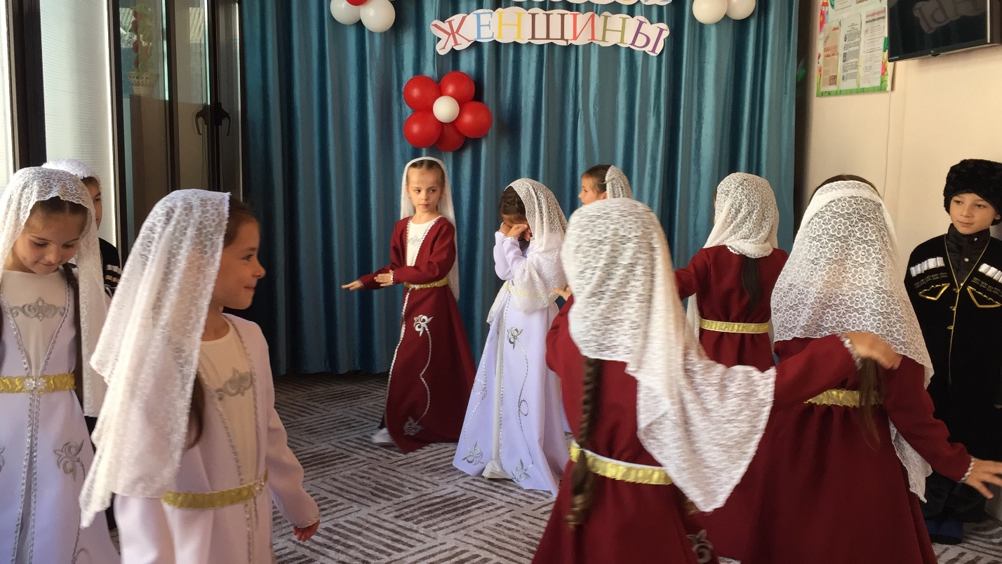

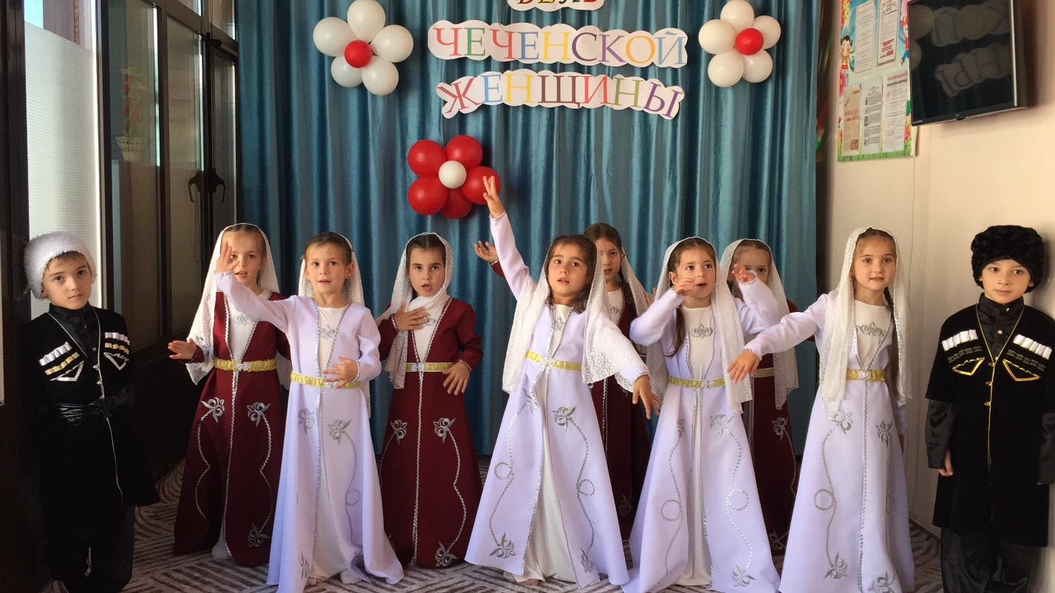

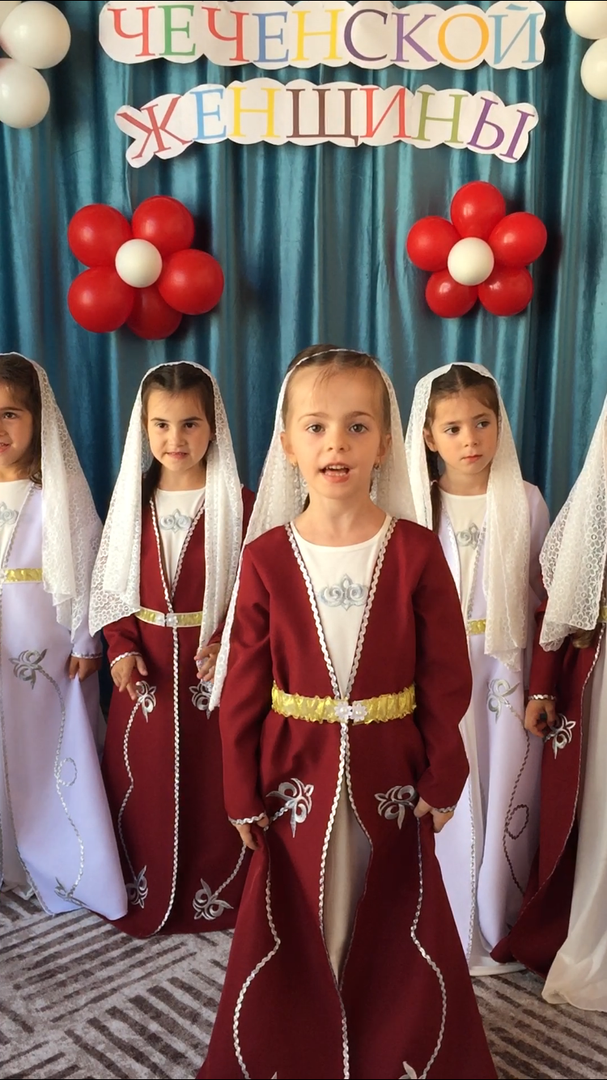

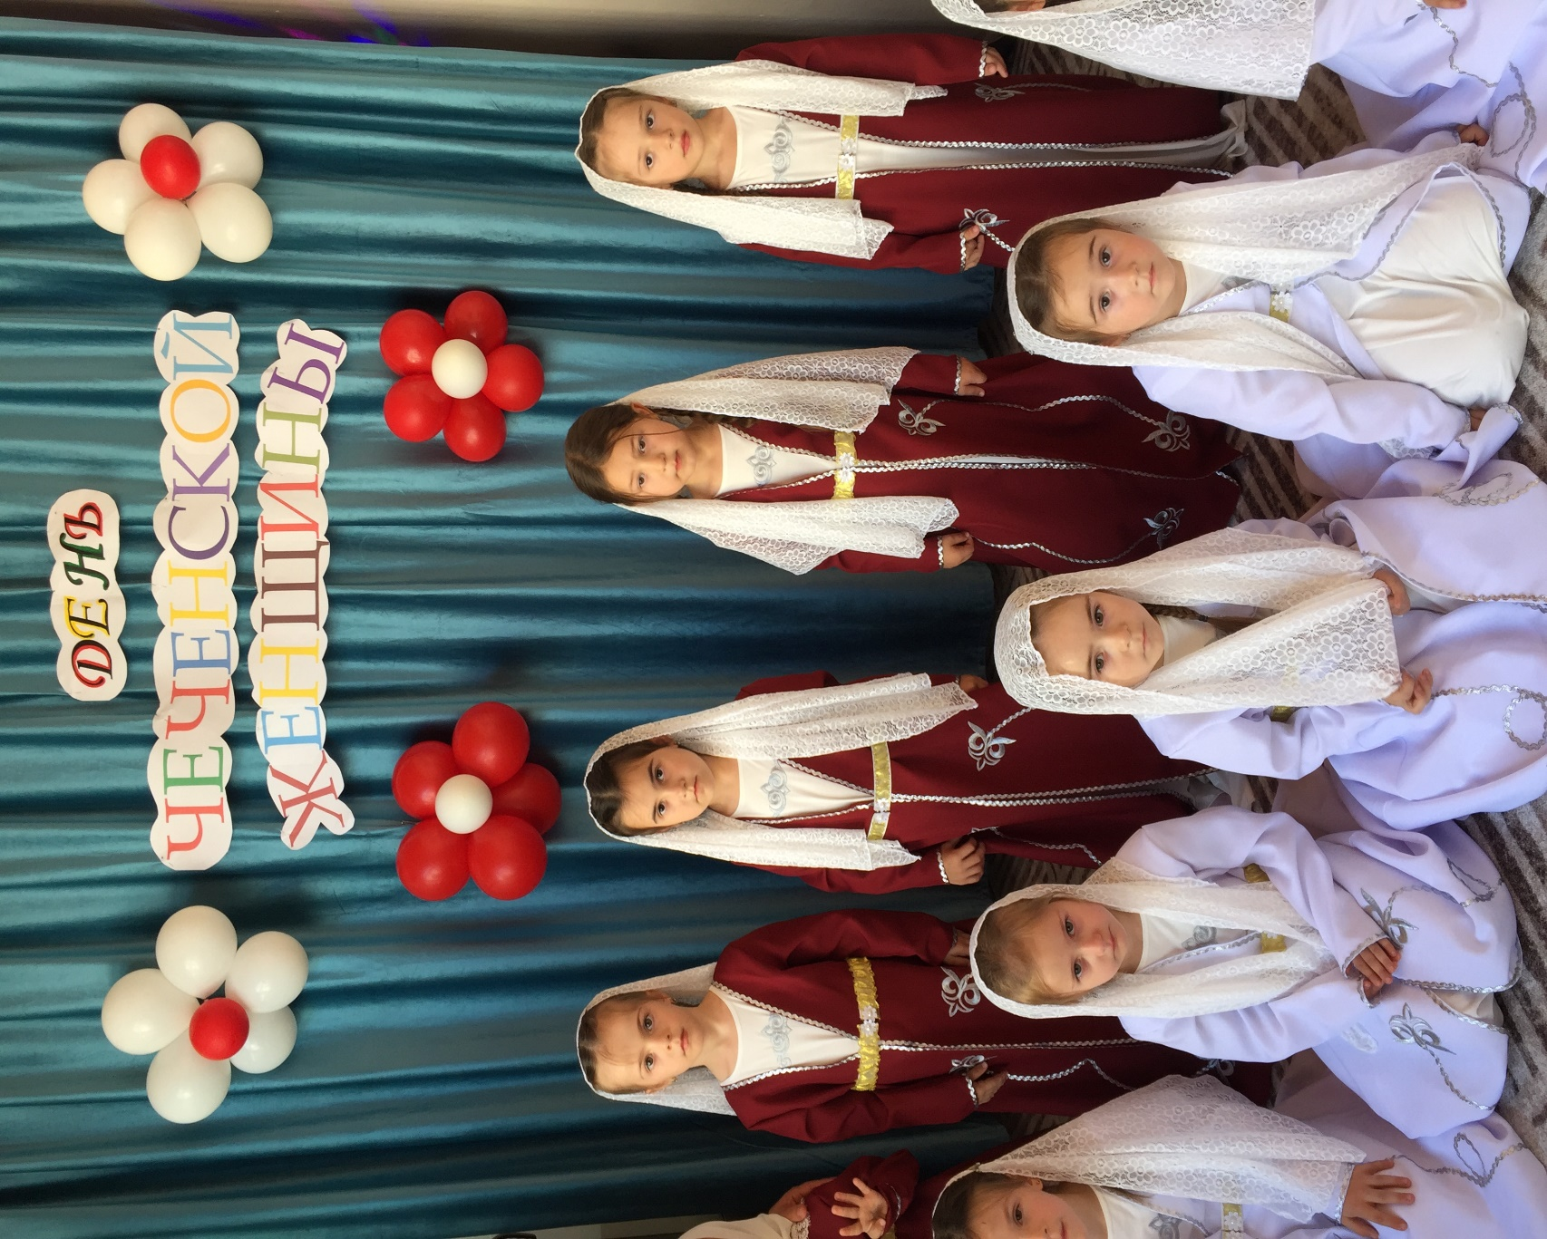

Мероприятия, посвященные Дню воспитателя и всех дошкольных работников.

В 2004 году по инициативе ряда общероссийских педагогических изданий был учрежден день воспитателя и всех работников дошкольного образования. Цель праздника – привлечь внимание общественности к детским садам и дошкольному образованию в целом. Отдавать детям частичку своей души – настоящее чудо!
День дошкольного работника – возможность выразить свою признательность и уважение особенным людям. Тем, которые обеспечивают пребывание детей в ДОУ. И стоит отметить, что этот профессиональный праздник касается не только воспитателей, но и работников других профессий. Музыкальные руководители, заведующие, методические работники, психологи, повара, нянечки (помощники воспитателя, медперсонал, завхозы, охранники, прачки, логопеды, электрики и другие сотрудники. Для всех них день дошкольного работника – профессиональный праздник.
24 сентября 2021 года в МБДОУ «Детский сад «1 «Теремок» ст. Первомайская Грозненского муниципального района» согласно плану мероприятий, посвященному Дню воспитателя и всех дошкольных работников, в старшей группе «Светлячки» была проведена тематическая беседа на тему: «Мой любимый воспитатель».
В ходе беседы воспитатель старался привить детям уважение к профессии «Воспитатель», умение слушать и слышать воспитателя. Рассказывая детям об этой очень важной в воспитании ребенка профессии, воспитатель старалась приучить детишек к усердию, усидчивости.
Воспитатель – это тот человек, в руках которого ключ к той двери, которая ведет будущее поколение в мир знаний и умений!

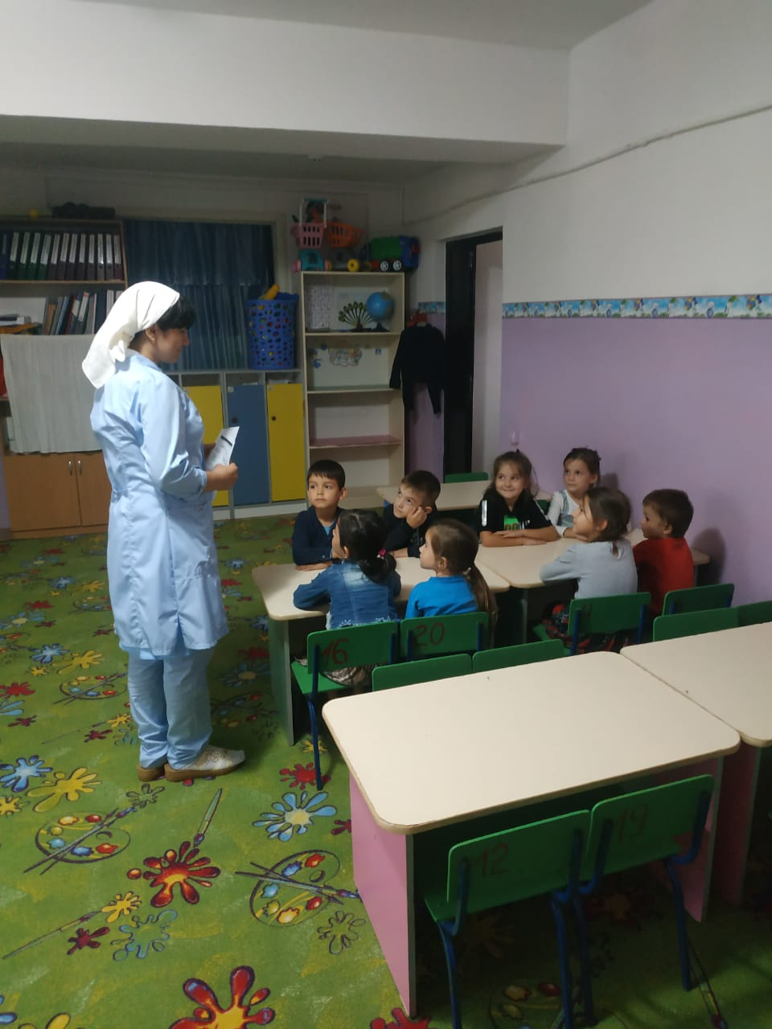

Ст. воспитатель Х.Ю. Абубакарова

